Мы едем, едем, едем …..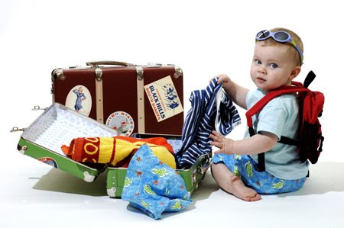
Наступает лето и мы готовимся к поездкам - в отпуск к морю, в горы, к родственникам и так далее. Летим ли мы на самолете, едем ли на поезде, автобусе или личном автомобиле, конечно, мы задумываемся, как развлечь детей в дороге, когда их движения скованы на протяжении длительного времени. Как сделать так, чтобы долгая поездка показалась более короткой и даже интересной?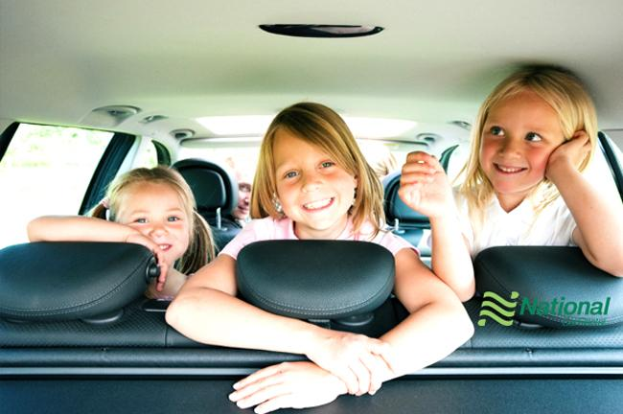
Предлагаем вашему вниманию несколько увлекательных игр

ВИЛАМИ НА ВОДЕ.
Цель: тренируется зрительное восприятие, воображение.
Ход. Мелкую моторику для письма развивают, рисуя мелом на асфальте, палочкой на песке и даже на воде, а также прямо в воздухе. В двух последних случаях может родиться интересная игра. Ребенок нарисует в воздухе предмет или букву, а вы отгадайте что это. Потом поменяйтесь местами: вы рисуете, ребенок – отгадывает.
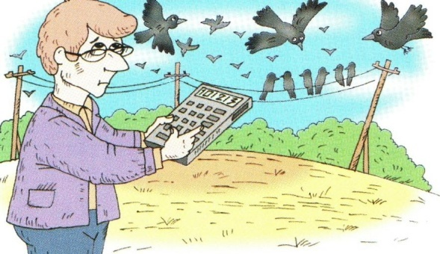
СЧИТАЕМ ВОРОН.
Цель: тренируем объем памяти и умение переключать внимание.
Ход. Предложите вашему ребенку в дороге сосчитать что-либо: скамейки, собак, велосипеды и т.д. Кроме счетных навыков будет развиваться наблюдательность, внимание, память (надо все время держать в памяти предыдущую цифру). Позже можно считать предметы определенной формы или цвета.

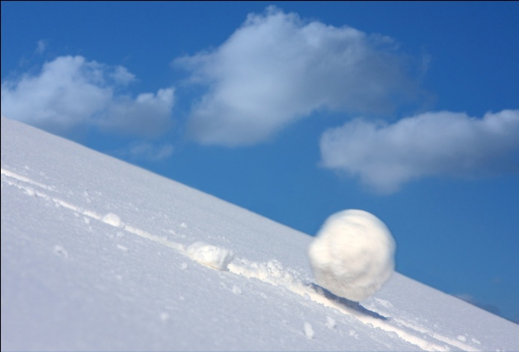
СНЕЖНЫЙ КОМ.
Ход: развиваем память, мышление, речь.
Цель: Назовите какой-нибудь предмет, встретившийся по дороге, например «дерево». Следующий игрок добавляет к нему еще одно слово: «зеленое дерево», следующий – еще одно, например «большое зеленое дерево». Победитель – тот, кто сможет добавить последнее слово, подходящее по смыслу для этого предложения.

ЧЕМ НАГРУЗЯТ ПАРОХОДЫ?
Цель: расширяем словарный запас, развиваем память.
Ход: Для детей помладше «грузить пароходы» можно одеждой, фруктами, животными, «всем, что летает» и т.д. А для детей 6 -7 лет произнести любую букву алфавита и теперь по очереди перечисляйте предметы, названия которых начинаются с этой буквы. Проигрывает тот, чей словарный запас истощается первым. Кроме увеличения словарного запаса эта игра научит ребенка различать существительное, прилагательное и глагол.

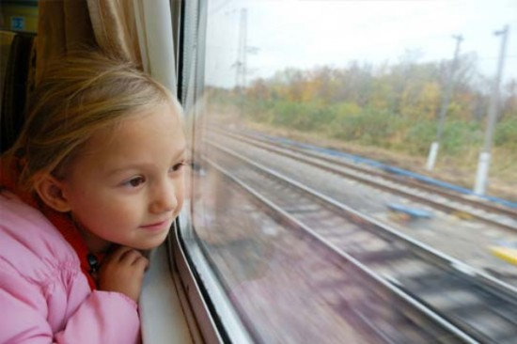

ЧТО ЗА ОКНОМ?
Цель: развиваем внимание, восприятие.
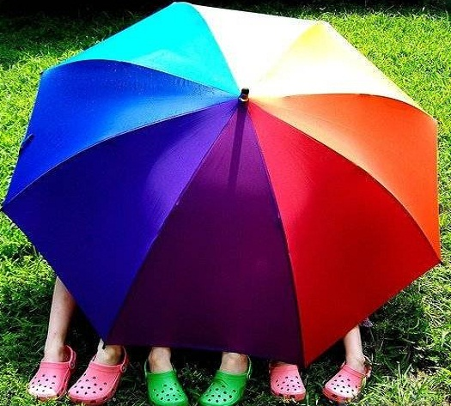
Ход: Сверните лист бумаги трубочкой и посмотрите в окно через «подзорную трубу». Спросите ребенка, что он увидел? Такая игра способствует активному развитию речи. Когда маленький наблюдатель заскучает, можно усложнить задачу, предложив избирательные наблюдения. Например: все круглое, все красное, собак и т.д.

ЧТО БЫВАЕТ…?
Цель: расширять словарный запас, развивать мышление, память.
Ход: Спросите ребенка: «Что бывает зеленого (красного, желтого) цвета?». Теперь начинайте отвечать по очереди. Проиграет тот, у кого не будет никаких вариантов ответа. Эта простая (на первый взгляд) игра заставляет ребенка буквально перелопачивать свой словарный запас в поисках ответа.

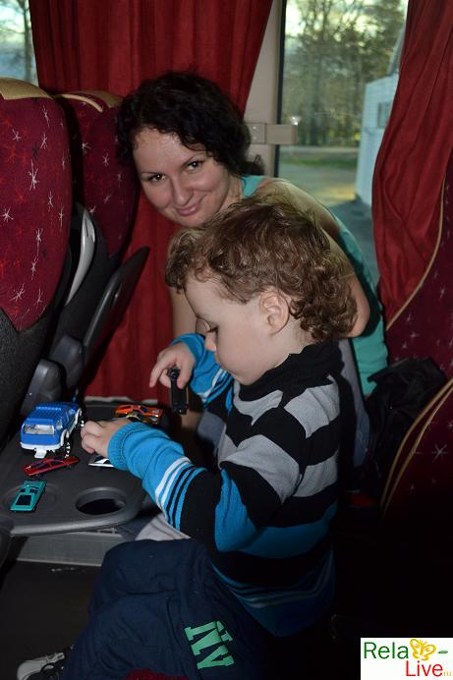
ДА – НЕТ.
Цель: развиваем логическое мышление, память, внимание.
Ход. Водящий загадывает слово, прочие игроки по очереди задают наводящие вопросы (например, "Это дерево?", "Это дома?", "Это живое?", "Это человек?", "Это профессия?"), на которые следуют только ответы: "Да" или "нет", последний, кто назвал слово - выигрывает.

Счастливого пути!

